МИНОБРНАУКИ РОССИИ
САНКТ-ПЕТЕРБУРГСКИЙ ГОСУДАРСТВЕННЫЙ
ЭЛЕКТРОТЕХНИЧЕСКИЙ УНИВЕРСИТЕТ
«ЛЭТИ» ИМ. В.И. УЛЬЯНОВА (ЛЕНИНА)
Кафедра МОЭВМ

ОТЧЕТ
по лабораторной работе №1
по дисциплине «Интеллектуальные методы анализа данных»
Тема: Первичный анализ и предобработка природного временного ряда

Студент гр. 3381 | Кулаков А.Ю.
Преподаватель | Мандрикова Б.С.

Санкт-Петербург
2026

Цель работы.
Повышение качества природных данных на примере наблюдений нейтронных мониторов.
Задание.
1. Скачать данные из источника https://www.nmdb.eu/nest/ за периоды и станции, указанные по вариантам. Использовать данные с одноминутным временным разрешением.
2. Выполнить обнаружение пропусков и выбросов (3σ) в анализируемом временном ряде, посчитать их количество и долю от всех обрабатываемых данных.
3. С помощью функции median вычислить медианное значение по данным без пропусков и выбросов.
4. Заменить пропуски и выбросы медианными значениями.
5. Изобразить графики исходного и полученного временных рядов.
6. Сделать соответствующие выводы, оформить отчет по работе.
Выполнение работы.
Работа выполнялась на языке Python. Для обработки данных использовалась библиотека pandas, для построения графиков — seaborn и matplotlib. Исходный код программы приведен в приложении А.
Данные считываются из файла './lb1/data.csv' с разделителем ';'. Для проверки результата загрузки в программе выводятся первые пять строк:
start_date_time RCORR_E
0 2014-11-01 00:00:00 236.34
1 2014-11-01 00:01:00 236.34
2 2014-11-01 00:02:00 237.82
3 2014-11-01 00:03:00 232.96
4 2014-11-01 00:04:00 234.17
После преобразования столбца start_date_time в формат даты и времени выводятся размер таблицы и результат функции describe():
(12960, 2)
start_date_time RCORR_E
count 12960 12960.000000
mean 2014-11-05 11:59:30 234.220844
min 2014-11-01 00:00:00 0.000000
25% 2014-11-03 05:59:45 231.040000
50% 2014-11-05 11:59:30 233.560000
75% 2014-11-07 17:59:15 236.140000
max 2014-11-09 23:59:00 9164.470000
std NaN 78.595767
Размер таблицы равен (12960, 2). Значение count для RCORR_E в результате describe() также равно 12960. Следовательно, пропущенных значений в столбце RCORR_E нет.
В результате describe() для RCORR_E получены среднее значение 234.220844 и стандартное отклонение 78.595767.
Выбросы определяются в программе условием abs(df['RCORR_E'] - mean) > 3 * std. Результат подсчета записей, удовлетворяющих этой маске:
start_date_time 1
RCORR_E 1
dtype: int64
Таким образом, программой обнаружен 1 выброс.
Доля от всех данных рассчитывается в коде выражением d = 1 / 12960. Полученное значение, выведенное программой:
0.000077
После исключения выброса формируется df_no_anomaly, затем методом median() вычисляется медианное значение RCORR_E. Результат:
233.56
После этого для записей, соответствующих маске выбросов, значение RCORR_E заменяется на вычисленную медиану командой df.loc[mask, 'RCORR_E'] = med. Поскольку пропущенных значений в RCORR_E не обнаружено, замена выполняется только для найденного выброса.
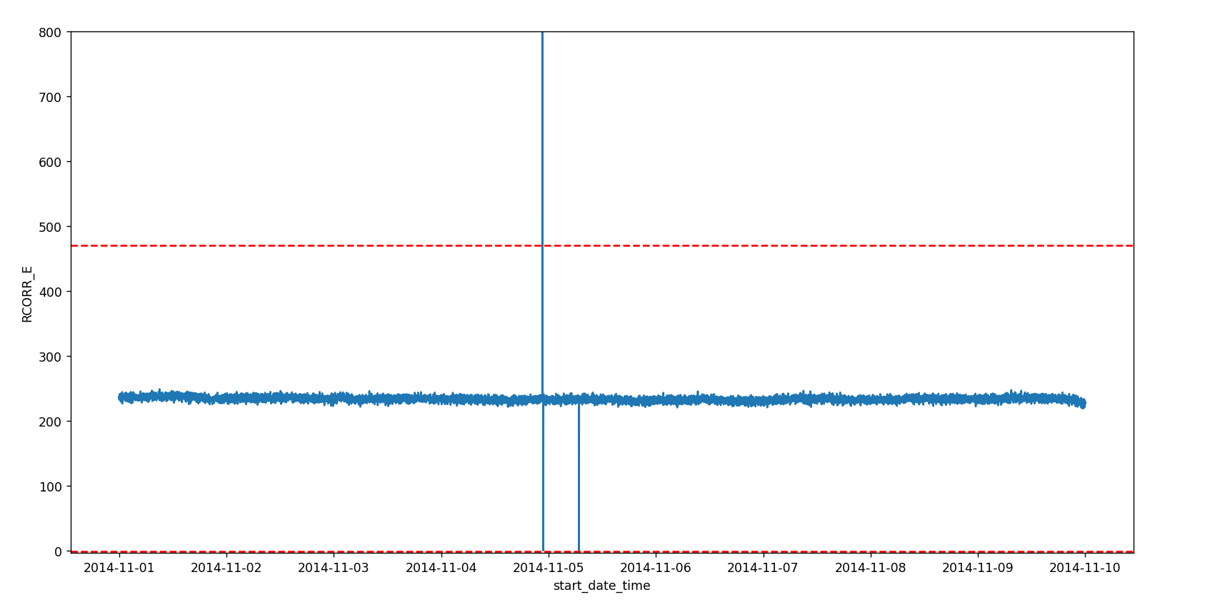
Рисунок 1 — График исходных данных.
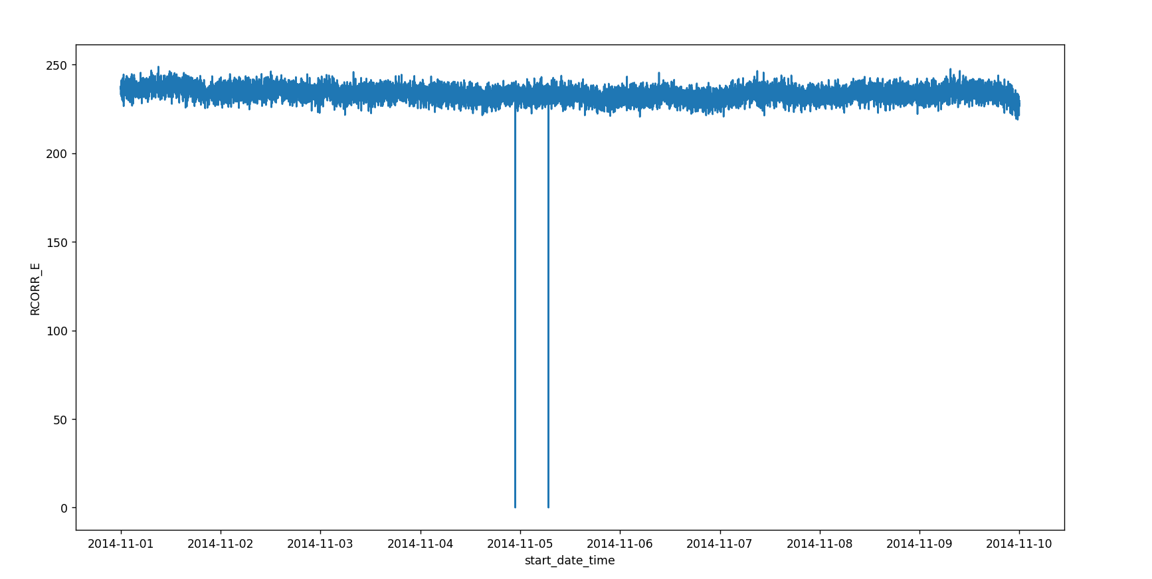
Рисунок 2 — График данных после замены выброса медианным значением.
Выводы.
В ходе работы данные были загружены и проанализированы. По результатам shape и describe() пропущенные значения в столбце RCORR_E отсутствуют. По критерию 3σ обнаружен 1 выброс. Выведенная программой доля от всех данных равна 0.000077. Медианное значение данных после исключения выброса равно 233.56. Найденный выброс заменен медианным значением, после чего построен график обработанного временного ряда.

ПРИЛОЖЕНИЕ А
ИСХОДНЫЙ КОД ПРОГРАММЫ
import pandas as pd
import seaborn as sns
import matplotlib.pyplot as plt
df = pd.read_csv('./lb1/data.csv', sep=';')
print(df.head())
df['start_date_time'] = pd.to_datetime(df['start_date_time'])
print(df.shape)
print(df.describe())
std = df['RCORR_E'].std()
mean = df['RCORR_E'].mean()
mask = (abs(df['RCORR_E'] - mean) > 3 * std)
print((df[mask]).count())
lower = mean - 3 * std
upper = mean + 3 * std
sns.lineplot(data=df, x='start_date_time', y='RCORR_E')
plt.axhline(upper, color='red', linestyle='--')
plt.axhline(lower, color='red', linestyle='--')
plt.ylim(-3, 800)
plt.show()
d = 1 / 12960
print(f"{d:.6f}") # доля от всех данных
df_no_anomaly = df[~mask]
med = df_no_anomaly['RCORR_E'].median()
print(med)
df.loc[mask, 'RCORR_E'] = med
sns.lineplot(data=df, x='start_date_time', y='RCORR_E')
plt.show()

